Проект

«НЕДЕЛЯ МАТЕМАТИКИ»

в МДОУ «Детский сад № 105»

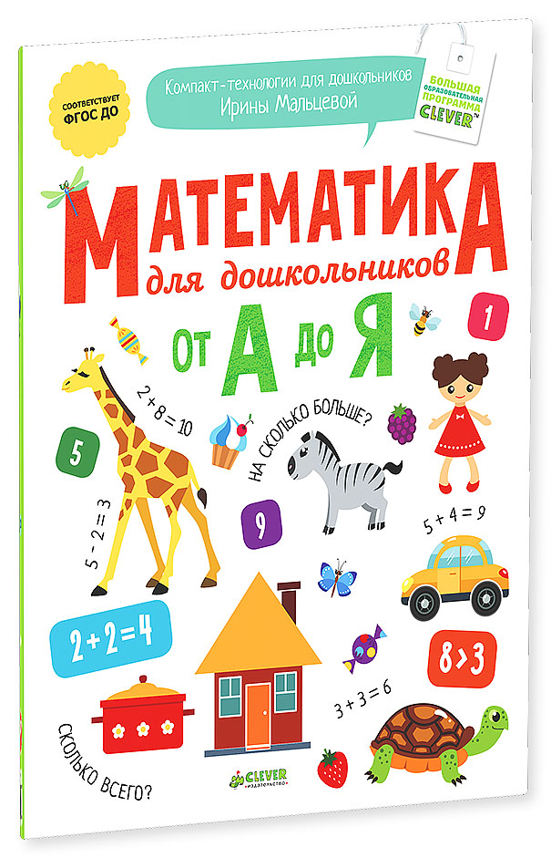

г.Ярославль, 2016 г.
ПАСПОРТ ПРОЕКТА

Тема | Дети и математика
Тематическое поле | Значение математики в развитии ребенка дошкольного возраста
Название проекта | «Математика вокруг нас»
Тип проекта | 1.По доминирующей в проекте деятельности: информационный, практико-ориентированный, творческий  2.По числу участников: групповой (все возрастные категории воспитанников, педагоги, родители (законные представители).  3.По времени проведения: краткосрочный (1 неделя)  4.По характеру контактов: семья - ДОУ
Состав проектной группы | 1.Руководитель проекта - старший воспитатель Бычкова Э.М.  2.Педагоги и специалисты ДОУ.  3.Дети всех групп.  4.Родители (законные представители) всех групп.
Актуальность проекта | Развитие науки и техники, всеобщая компьютеризация определяют возрастающую роль математического развития подрастающего поколения. Проблема формирования и математического развития детей является одной из актуальных в системе дошкольного воспитания. Вхождение детей в мир математики начинается уже в дошкольном возрасте. При приобретении математических представлений, ребенок получает достаточно чувственный опыт ориентировки в разнообразных свойствах предметов и отношениях между ними, овладевает приемами и способами познания, применяет сформированные в ходе обучения знания и навыки на практике. Это создает предпосылки для возникновения материалистического миропонимания, связывает обучение с окружающей жизнью, воспитывает положительные личностные черты.
Цель проекта | Создание условий для повышения качества математического образования детей дошкольного возраста.
Задачи проекта | 1.Развивать познавательную и творческую активность воспитанников ДОУ.  2.Создать условия для закрепления знаний детей по элементарной математики и использования их в повседневной жизни.  3.Использовать в практике работы ДОУ разнообразных форм организации математического развития детей.
Предполагаемый результат | 1.Готовность детей самостоятельно применять математические знания и навыки в бытовых ситуациях.  2.Активность, творческая инициатива родителей (законных представителей воспитанников) в реализации задач математического образования.  3.Пополнение игротеки групп дидактическими играми, созданными семьями и педагогами.  4.Совершенствование профессиональной компетентности и профессионального мастерства педагогов через подготовку, организацию и проведение мероприятий с детьми и родителями (законными представителями) воспитанников.
Этапы работы над проектом | 1.Опредление темы проекта  2.Формулировка цели и задач.  3.Составление плана проекта  4.Реализация проекта  5.Подведение итогов проекта.
Мероприятия
Совместная деятельность взрослых и детей с учетом интеграции образовательных областей | Дата проведения. название | Ответственный
 | Понедельник 04.04.2016 г.  1.Математический досуг для детей средней группы № 9 «По страницам сказок»  2.Математический КВН для детей подготовительной группы № 8 «Битва интеллектуалов»  3.Вечер развлечений для детей подготовительной группы № 7 «В мире математики» | Воспитатель  Бочкарева С.Н.  Воспитатель  Талицина Е.Н.  Воспитатель  Котова Ж.Э.
 | Среда 06.04.2016 г.  Развлечение для детей старшей группы № 1 «Математическое шоу» | Воспитатель  Кузовлева О.В.
 | Пятница 08.04.2016 г.  Развлечение для детей старшей группы № 11 «Математический ринг» | Воспитатель  Теленкова Я.А.
Организация развивающей среды для самостоятельной деятельности детей | 1.Игры в «Центре занимательной математики»  2.Чемпионат по играм в клеточку.  3.Проведение шахматно-шашечных баталий. | Воспитатели всех групп
Организационно-методическая работа | Вторник 05.04.2016 г.  Семинар-практикум  «Организация предметно-пространственной среды для ФЭМП у детей дошкольного возраста»  Четверг 07.04.2016 г.  Консультация «Виды арифметических задач, используемые в работе с детьми дошкольного возраста» | Старший воспитатель Бычкова Э.М.  Воспитатель  Талицина Е.Н.  Старший воспитатель  Бычкова Э.М.
Взаимодействие с участниками образовательных отношений (родителями, законными представителями) | Вторник 05.04.2016 г.  1.Собрание для родителей (законных представителей) 2 младшей группы № 5 (интерактивная форма проведения) «Путешествие по математическим планетам»  2.Семинар практикум для родителей (законных представителей) 2 младшей группы № 6 «Сенсорное воспитание – фундамент умственного развития детей»  3.Игровой практикум для родителей (законных представителей) 1 младшей группы № 2 «Играем вместе с детьми»  Среда 06.04.2016 г.  Собрание для родителей (законных представителей) 1 младшей группы № 3 (интерактивная форма проведения) «Разноцветные сказки»  Четверг 07.04.2016 г.  Собрание для родителей (законных представителей) 2 младшей группы № 4 (интерактивная форма проведения) «Путешествие в страну «Сенсорика»  Пятница 08.04.2016 г.  1.Организация работы «Игротеки для детей и взрослых»  2.Выпуск буклетов, консультаций для родителей (законных представителей) математического содержания. | Воспитатель  Колчанова И.М.  Воспитатели  Леднева И.В., Смирнова С.С.  Воспитатель  Белоусова О.А.  Воспитатель  Танаева Е.С.  Воспитатели  Разина М.А.,  Низова М.Д.  Старший воспитатель Бычкова Э.М.  Воспитатели всех групп
Результат | 1.Пополнение «Центра занимательной математики» новыми играми и пособиями.  2.Размещение материалов проекта на сайте ДОУ.  3.Заинтересованность родителей в создании условий для развития интереса детей к математике дома.

